フードの日について
2021年1月よりフードの日受け取り期間・予約期間が
変更となります。
毎月月末（金・土）フードの日
↓
毎月最終週（月～土）フードWeek

フードWeekの予約方法
・・・毎月１日から１４日までが予約期間となります
例）1月 例）２月
日 | 月 | 火 | 水 | 木 | 金 | 土
 |  |  |  |  | 1 | 2
3 | 4 | 5 | 6 | 7 | 8 | 9
10 | 11 | 12 | 13 | 14 | 15 | 16
17 | 18 | 19 | 20 | 21 | 22 | 23
24 | 25 | 26 | 27 | 28 | 29 | 30
31
日 | 月 | 火 | 水 | 木 | 金 | 土
 | 1 | 2 | 3 | 4 | 5 | 6
7 | 8 | 9 | 10 | 11 | 12 | 13
14 | 15 | 16 | 17 | 18 | 19 | 20
21 | 22 | 23 | 24 | 25 | 26 | 27
28

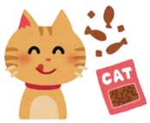
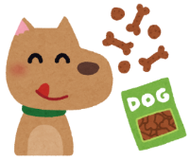
・・・フード予約期間
・・・フード受け取り期間

